Wicelider za mocny dla Hutnika
Nie było niespodzianki w meczu 22. kolejki IV ligi mazowieckiej (grupa południe) pomiędzy Hutnikiem Warszawa a Mszczonowianką Mszczonów. Piłkarze „Dumy Bielany” przegrali u siebie z wiceliderem rozgrywek 0:3 (0:1).

Brzydka pogoda nie odstraszyła kibiców stołecznej drużyny, którzy w sobotnie przedpołudnie w liczbie prawie trzystu pojawili się na stadionie przy Marymonckiej. Większość z nich liczyła na korzystny rezultat swojego zespołu, niestety ich entuzjazm przygasł już cztery minuty po pierwszym gwizdku sędziego. Po błędzie defensywy Hutnika pomocnik Mszczowianki Damian Pociech znalazł się przed bramkarzem gospodarzy i sprytnym strzałem skierował piłkę do siatki.

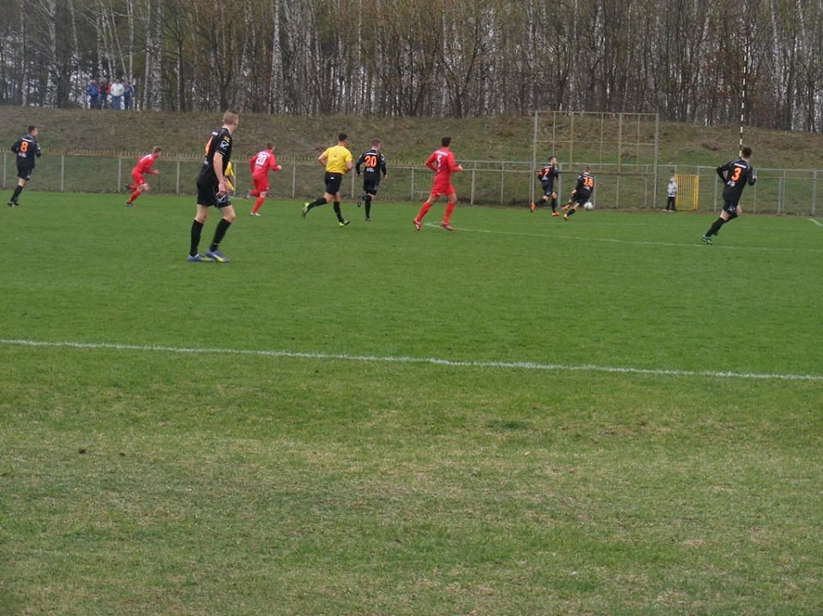
Po stracie bramki „Hutnicy” dążyli do wyrównania. Większość akcji prowadzili lewą stroną boiska, starali się grać również z pominięciem linii pomocy, ale dalekie przerzuty w okolice pola karnego rywala nie stwarzały jakiegokolwiek zagrożenia. Brak pomysłu na grę skutkował częstymi podaniami do obrońców, którzy popełniali tego dnia wiele błędów. Przez kolejne pół godziny niewiele działo się na boisku. W 30. minucie w polu karnym drużyny przyjezdnej znalazł się Jakub Mierzejewski. Dośrodkowanie było jednak za mocne, pomocnik „Dumy Bielan” zdołał jedynie musnąć futbolówkę. Ciekawie zrobiło się dopiero w ostatnich minutach pierwszej połowy. Najpierw po rykoszecie jednego z obrońców Hutnika mogło dojść do groźnej sytuacji, ale w porę zareagowali inni stołeczni defensorzy. Chwilę później w polu karnym Mszczonowian znalazł się aktywny na boisku Mierzejewski, jego strzał z ostrego kąta minął o metr lewy słupek bramki gości. Kilkadziesiąt sekund później po rzucie wolnym wykonywanym przez pomarańczowo-czarnych doszło do zamieszania na przedpolu bramkowym Mszczonowianki. Piłka została wybita na aut, a sędzia zakończył pierwszą odsłonę meczu.
Druga połowa zaczęła się ataków gości. W 48. minucie nie wykorzystali idealnej okazji do podwyższenia wyniku. Jeden z napastników Mszczowianki zdecydował się na strzał zza pola karnego, zablokowany przez obrońcę Hutnika, choć miał dwóch lepiej ustawionych, niepilnowanych kolegów z zespołu. Piłkarze wicelidera IV ligi coraz łatwiej przedostawali się pod bramkę „Dumy Bielan”, ale brakowało im ostatniego celnego podania lub wykończenia akcji. Dopięli swego w 62. minucie. Prawy pomocnik wbiegł z piłką w pole karne, zdołał ją dograć w okolicę „jedenastki” obok rozpaczliwie interweniującego Damiana Kaczmarczyka, futbolówka trafiła pod nogi Marcina Gregorowicza, który z zimną krwią skierował ją do siatki.
Nie mający nic do stracenia „Hutnicy” ruszyli do zdecydowanych ataków. Kilkukrotnie kotłowało się pod bramką rywali, groźny strzał z 20 metrów oddał Dawid Jarczak, ale pewnie interweniował goalkeeper Mszczonowian. W doliczonym czasie gry dzieła zniszczenia dopełnił Paweł Jakóbiak, który z bliska pokonał Kaczmarczyka. Mecz zakończył się rezultatem 0:3. „Duma Bielan” pozostaje w środkowej strefie tabeli, a Mszczonowianka nie traci dystansu do prowadzącego w tabeli KS Konstancin.
Za tydzień Hutnik zmierzy się na wyjeździe z Mazurem Karczew. Mecz jest zaplanowany na sobotę, godzinę 16.

